Música – Prof. Gabriel Fernandez
5º
Ritmo: “Las figuras musicales”
Actividades:

- colocar al lado de cada figura el nombre y su valor:



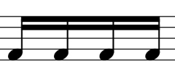


- Colocar verdadero o falso:

1 redonda es igual a dos tiempos?

1 blanca es igual a 4 tiempos?

1 negra es igual a un tiempo?

2 corcheas es igual a un tiempo?

4 semicorcheas es igual a un tiempo?

